Colegio San Viator

Valladolid
Matemáticas

Nivel 4 - Compensatoria Primaria
Actividades y ejercicios

- Escribe con cifras estos números:

a) Doscientos cincuenta y cuatro mil ochenta y seis →
b) Siete millones cuatrocientos noventa y tres mil quince →
c) Cinco millones trescientos sesenta mil →

- Escribe cómo se leen estos números:
a) 247 563 →
b) 680 125 →
c) 8 309 006 →

- Realiza estas multiplicaciones aplicando la propiedad asociativa:

a) 3 × 5 × 2 =
b) 6 × 4 × 3 =
c) 5 × 3 × 8 =
d) 7 × 3 × 2 =

- Realiza estas divisiones y completa la tabla:

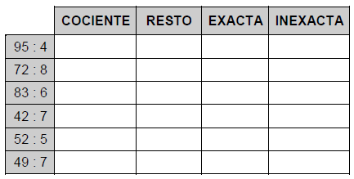
- ¿Qué fracción se ha representado en cada figura?

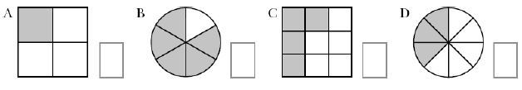

- Colorea la fracción que se indica en cada caso.

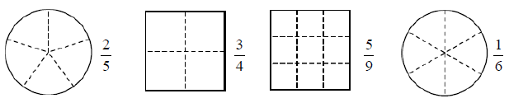

- Completa la tabla
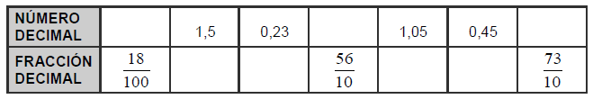

- Indica el valor de la cifra 6 en cada uno de estos números:
a) 436 820 → La cifra 6 vale___________
b) 7 641 005 → La cifra 6 vale__________
c) 6 842 749 → La cifra 6 vale____________

- Descompón los siguientes números expresando sus órdenes de unidades:
a) 456 008 _________________________________________________
b) 5 930 204 ________________________________________________
c) 9 500 670________________________________________________

- Escribe el número que corresponde a cada descomposición:

a) 500 000 + 70 000 + 1 000 + 30 + 8 ____________________
b) 2 000 000 + 300 000 + 40 000 + 500 + 60 ________________

- Escribe con números romanos.

28 = 264 = 1 549 =

- Escribe estos números en nuestro sistema de numeración:

XVII = DCXXXV =
XIV = CMXXIX =

- Indica qué número corresponde a cada letra.

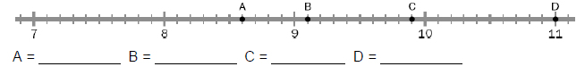

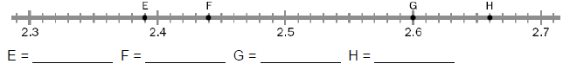

- Escribe el número que corresponde a cada descomposición:

a) 500 000 + 70 000 + 1 000 + 30 + 8 →
b) 2 000 000 + 300 000 + 40 000 + 500 + 60 →
c) 9 000 000 + 60 000 + 3 000 + 100 + 40 + 2 →

- Calcula.

- Escribe cómo se lee cada uno de los siguientes números.

a) 0,6 →
b) 5,43 →
c) 3,5 →
d) 0,03 →

- Ordena de mayor a menor.

a) 1,05 - 0,15 - 10,5 - 1,5 →
b) 2,7 - 2,07 - 2,71 - 2,17 →

- Expresa, en forma compleja con dos unidades, estas longitudes:
a) 130 cm →
b) 35 dm →
c) 905 m →
d) 5 080 m →

- Expresa.

a) En kilos y en gramos.
6 500 g = ____kg ____g 12 750 g = ____ kg ____ g
b) En toneladas.
5 000 kg =____t 8 000 kg = ____ t 13 000 kg =____t

- Completa estos cuadros
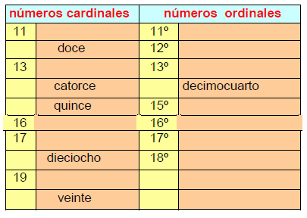

- Completa estas expresiones.
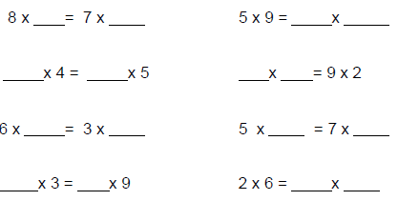

- Calcula de la forma más rápida.
2 x (8 + 4) = _________________________________________________
4 x ( 9 + 5)= _________________________________________________
(9 + 5) x 8 = _________________________________________________
5 x (7 + 3) = _________________________________________________
8 x (9 + 5) = _________________________________________________
(7 + 2) x 6 = _________________________________________________
3 x (2 + 8)= _________________________________________________
(2 + 5) x 4= _________________________________________________

- Efectúa.
14 + (8 – 6) = _______________________________________
20 x ( 5 + 9) = _______________________________________
23 x (14 + 11) = _______________________________________
(34 + 16) x 20 = _______________________________________
(62 – 36) x 28 = _______________________________________
(13 – 9) x 14 = _______________________________________
(28 – 14) x (9 – 7) =_______________________________________
(73 + 27) x (25 – 15) =_____________________________________
(30 + 22) x ( 60 – 40) =_____________________________________
(35 + 15) x (12 – 10) =_____________________________________
8 + 12 x (23 – 13) – 25 = ___________________________________
- Escribe con expresión decimal
Tres décimas =
Cinco décimas =
Siete décimas =
Nueve décimas =

- Escribe con letras.
0,3 =
0,7 =
0,8 =
0,5 =
0,6 =

- Relaciona cada fracción con su forma decimal.
$\frac{3}{10}$ 0,5
$\frac{5}{10}$ 0,7

$\frac{7}{10}$ 0,3

- Ordena de mayor a menor.
0,34 0,87 0,23 0,19 0,91

________________________________________________________

- Completa.
6kl = ____ l 8.000l = ____ kl 10.000l = ____ kl
9kl = ____ l 15kl = ____ l 75.000l = ____ kl

- Problema
Paula gana en su trabajo de verano 26€ diarios. ¿Cuánto ganará en el mes de julio?

- Problema
Esta tarde han entrado en el cine 256 personas. Si el precio de la entrada es de 5€. ¿Cuál ha sido la recaudación?

- Problema
¿Cuál es el precio de 10 docenas de huevos si cada huevo cuesta 5 céntimos?

- Problema
Una caja de tomates de conserva tiene 9 botes de 2 kilogramos cada una. ¿Cuántos kilogramos de tomates habrá en 12 cajas?

- Problema
Un álbum de postales tiene 24 hojas. Tres de ellas están vacías y en el resto he pegado cinco postales en cada hoja. ¿Cuántas postales tengo?

- Problema
Una caja de refrescos tiene 24 botellas. Si cada botella cuesta 20 céntimos, ¿cuál será el importe de 15 cajas?

- Problema
Un vinatero ha comprado 135 litros de vino de 50 céntimos el litro y 250 litros al precio de 35 céntimos el litro. ¿Cuánto tendrá que pagar?

- Problema
En el huerto de Pablo se han plantado 5 filas de naranjos con 12 naranjos en cada fila. Si se recolectan 35 kilogramos por árbol aproximadamente, ¿cuántos kilogramos recogerá?

- Problema
Mi madre llena la mitad del depósito de gasolina en el que caben 54 litros al precio de 0,98€ el litro. ¿Cuánto le costará? ¿Qué precio tendría que pagar por llenar todo el depósito?

- Problema
En un edificio hay 5 pisos; en cada piso 8 ventanas y en cada ventana 4 cristales. ¿Cuál es el precio de todos los cristales si por cada uno cobran 1,25€?

- Problema
Un vagón transporta 45.500 kilogramos de grano. ¿Cuántos kilogramos transportará un tren compuesto por 10 vagones iguales al anterior y 2 locomotoras?

- Problema
En Universitas reciben por la mañana 35 cajas de libros con 25 libros en cada una, y por la tarde 75 cajas con 20 libros en cada una.
- ¿Cuántos libros han recibido?

b) Si cada libro se vende a 11€, ¿cuántos euros recibirán por todo?

- Problema
Vendemos 20 caballos a 1.270€ cada uno. ¿Cuál será la ganancia si en la alimentación de cada uno hemos gastado 450€?

- Problema
El padre de Marta es marinero y ha estado embarcado 126 días seguidos. ¿Cuántas semanas estuvo fuera de casa?

- Problema
Gonzalo vende 138 gallinas de las 800 que tiene. Con las que le quedan quiere hacer seis grupos iguales. ¿Cuántas habrá en cada grupo? ¿Cuántas sobrarán?

- Problema
Justo observa en el escaparate de La Cubana una tarta de 12 € que está dividida en 8 trozos iguales. Entra y compra 2 trozos. ¿Cuánto pagará?

- Problema
Mi abuela tiene 3.113 monedas de euro y las quiere repartir, en partes iguales, entre sus nueve nietos. ¿Cuántas monedas dará a cada nieto? ¿Cuántas monedas le sobrarán?

- Problema
Javier quiere comprar una bicicleta que vale 250 euros y sólo tiene ahorrado la tercera parte de su valor. ¿Cuántos euros tiene? ¿Cuántos euros le faltan para poder comprarla?

- Problema
En una división entera el divisor es 8, el cociente es 63 y el resto es 5. Halla el dividendo.

- Problema
Alejandro tiene en su finca 980 ciruelos colocados en 20 filas. ¿Cuántos hay en cada fila?

- Problema
Paula ahorra cada semana 2 euros de los 5 que recibe. Pasado un tiempo tiene ahorrados 10 euros. ¿Cuántas semanas ha estado ahorrando?

- Calcula

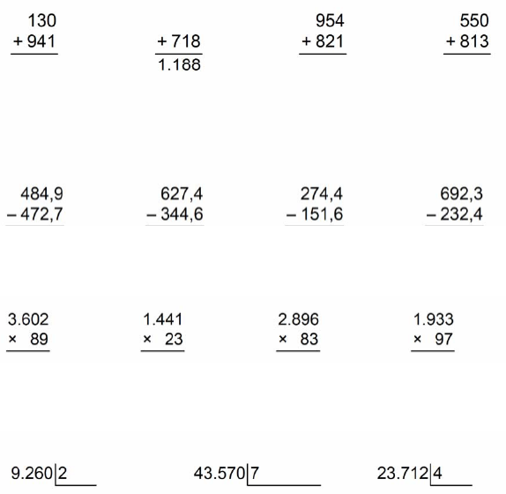

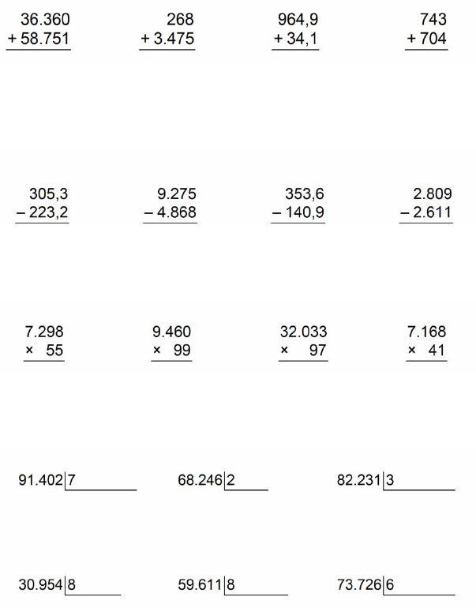

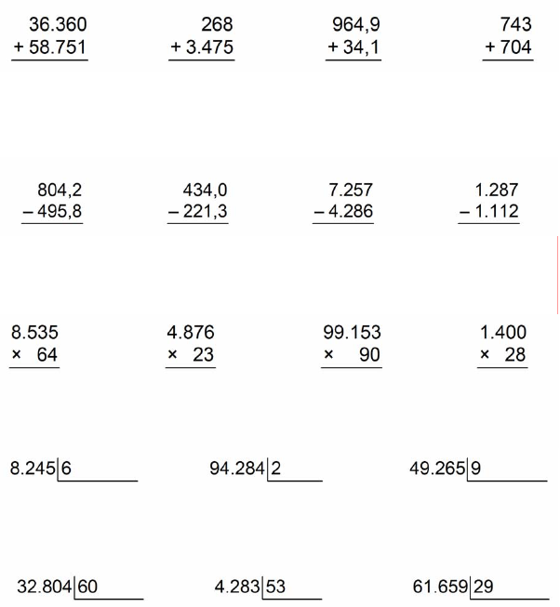

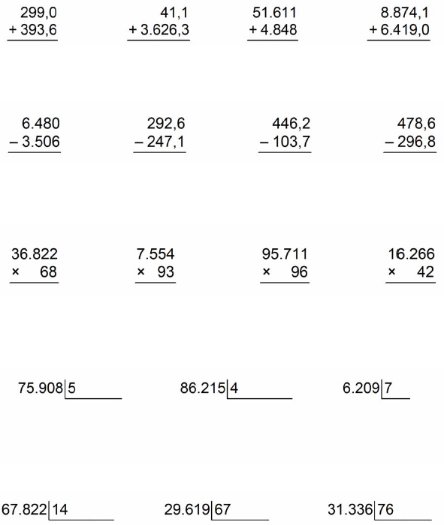

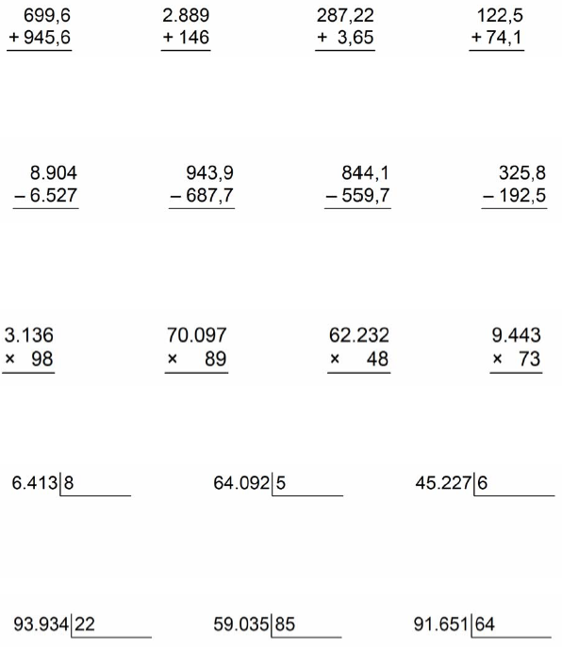

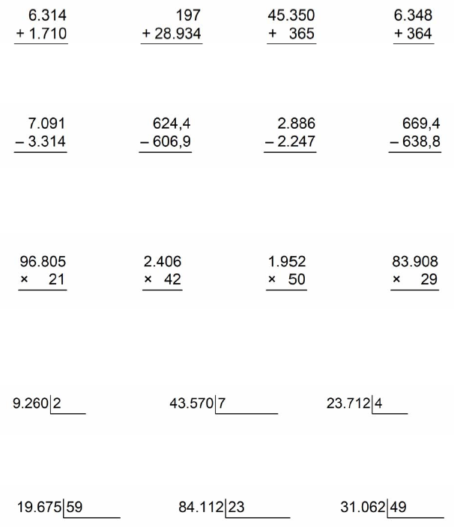

- Divide

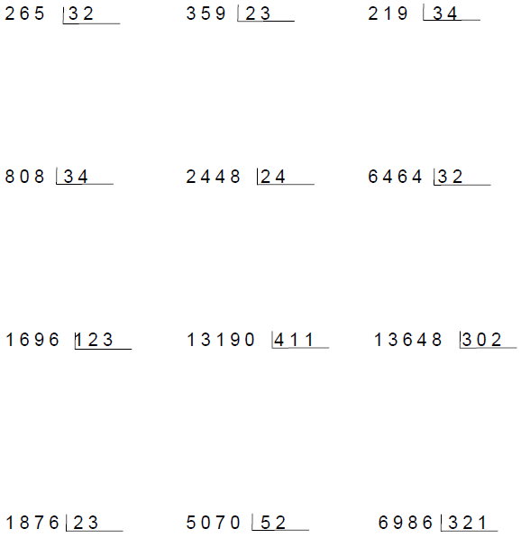
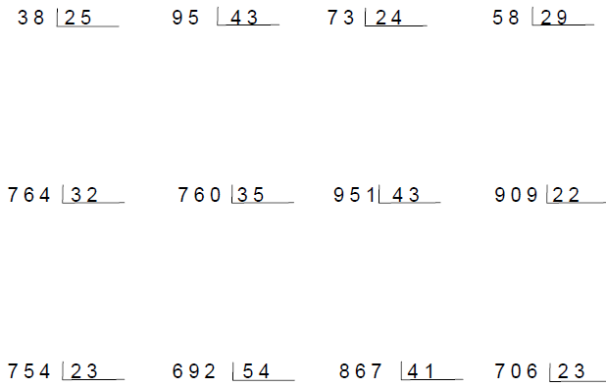

- Clasifica estos triángulos según sus ángulos y según sus lados.

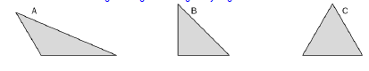

_______________ _____________ ____________
_______________ _____________ ____________

- Escribe el número de lados y ángulos que tiene.
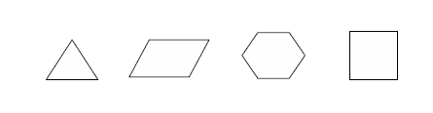
_________ ________ _________ _______

_________ ________ _________ _______

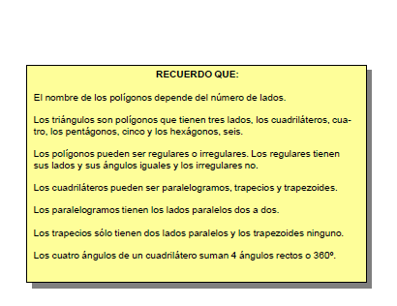
- ¿Verdadero o falso?

- Los pentágonos tienen siete lados……………………………. V F
- Los triángulos siempre tienen tres lados…………………… V F
- Los triángulos siempre tienen los tres lados iguales…. V F
- Los cuadriláteros tienen dos diagonales…………………… V F
- Los lados de un polígono regular son todos iguales……V F
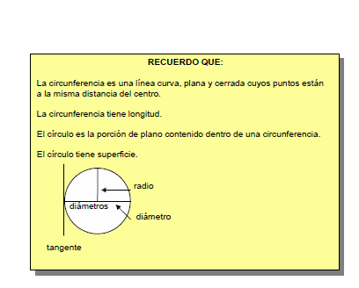

- Dibuja tres circunferencias. Una de 2 cm de radio, otra con 3 cm de radio y la tercera con 5 cm de radio. ¿Cuál de las tres es mayor?

